[Επωνυμία εταιρείας]
  - [Τίτλος φυλλαδίου ή σύνθημα εταιρείας]
[Αυτό το λιτό, επαγγελματικό φυλλάδιο έχει σχεδιαστεί για μία σελίδα, αλλά μπορείτε εύκολα να προσθέσετε περισσότερο περιεχόμενο για να το επεκτείνετε, αν αυτό είναι απαραίτητο. Για να ρίξετε μια ματιά σε αυτό το φυλλάδιο με όλα τα στοιχεία μορφοποίησης και διάταξης, στην καρτέλα "Προβολή" επιλέξτε "Προβολή ανάγνωσης".]
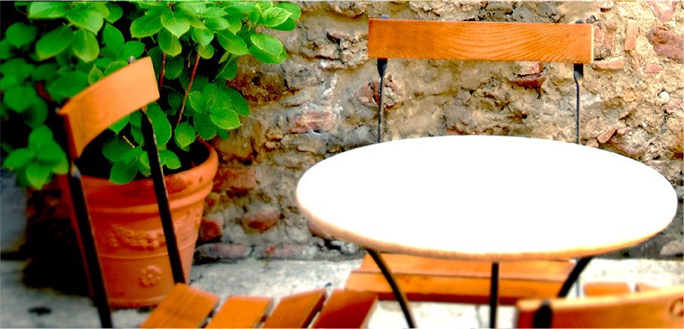

Σχετικά με εμάς
[Σε αυτό το σημείο, μπορείτε να πείτε δυο λόγια για εσάς. Εάν είχατε μόνο μερικά δευτερόλεπτα, για να προωθήσετε τα προϊόντα ή τις υπηρεσίες σας σε κάποιον, τι θα του λέγατε;]
[Προσθέστε εδώ μια λεζάντα για την εικόνα] | Οικονομική προσφορά:  [Δεν παρουσιάζετε κάποιο προϊόν για το οποίο θέλετε να κάνετε μια προσφορά; Χρησιμοποιήστε αυτόν τον χώρο για μια σύνοψη των υπηρεσιών σας ή για μερικές από τις καλύτερες κριτικές από πελάτες.]  Προσφορά περιορισμένου χρόνου: [Τιμή]
[Ξεκινήστε αμέσως]  [Είναι πολύ εύκολο να προσαρμόσετε αυτό το φυλλάδιο… ]  - [Για να χρησιμοποιήσετε οποιαδήποτε μορφοποίηση κειμένου βλέπετε σε αυτό το έγγραφο με ένα πάτημα, δείτε τη συλλογή "Στυλ", στην "Κεντρική" καρτέλα.]  - [Για να αντικαταστήσετε μια φωτογραφία, επιλέξτε την ή διαγράψτε την. Στη συνέχεια, στην καρτέλα "Εισαγωγή, επιλέξτε "Εικόνα".] | 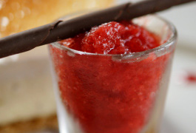

Επικοινωνήστε μαζί μας
Τηλέφωνο: [Καταχωρήστε το τηλέφωνο] | Ηλεκτρονικό ταχυδρομείο: [Καταχωρήστε διεύθυνση ηλεκτρονικού ταχυδρομείου] | Web: [Καταχωρήστε τοποθεσία Web]

